**«Личные границы – это важно!»**

Профилактика половой неприкосновенности,

формирование сексуального воспитания и репродуктивного здоровья

**Половое воспитание** – процесс, направленный на выработку качеств, черт, свойств, а также установок личности, определяющих полезное для общества отношения человека к представителям другого пола. Подростковый период в отношении полового воспитания – это самый ответственный возраст и самый реальный шанс научить детей сексуальному здоровью. Особая актуальность этого вопроса связана с характерным для современности ускоренным формированием структур и функций детского организма, нередко неравномерным, с опережающим развитием психосексуальной сферы. Наряду с биологическими факторами это обусловлено урбанизацией, условиями жизни и питания, методами родительского воспитания. Половое развитие зачастую опережает формирование социально принятых моральных и этических норм поведения, делая подростков особенно восприимчивыми и зависимыми от сексуальных проблем, значительно затрудняя адекватное управление влечениями.

**Психологические особенности младших школьников 7-10 лет**

 Дети этого возраста находятся на конвекционном уровне нравственности, который характеризуется тем, что личность подчиняется законам общественной нравственности, принятым окружающем ее микросообществе, и не корректирует их в соответствии со своими представлениями о добре и зле. У детей 7-10 лет формируются чувства физиологической брезгливости и стыдливости. Именно в этот период они особенно любознательны, у них возникает потребность в расширении представлений о мире живой природы.

**Психологические особенности младших подростков 11-12 лет**

11-12 лет - начало пубертатного периода. Возрастает концентрация половых гормонов, появляются вторичные половые признаки. Это время первой любви, которая имеет большое значение для становления здоровой сексуальности. Начало полового созревания у девочек характеризуется их повышенной нервозностью, слезливостью, дисморфофобией (непостоянным обостренным недовольством своей внешностью). В 11 -12 лет подростки предпочитают проводить время в обществе сверстников своего пола, именно там у них формируются стереотипы возрастного полоролевого поведения. Дети начинают копировать поведение и черты внешности значимых для них взрослых или старших сверстников (лексикон, способ отдыха, увлечения, украшения, прически, косметика и т.д.).

**Психологические особенности старших подростков 13-15 лет**

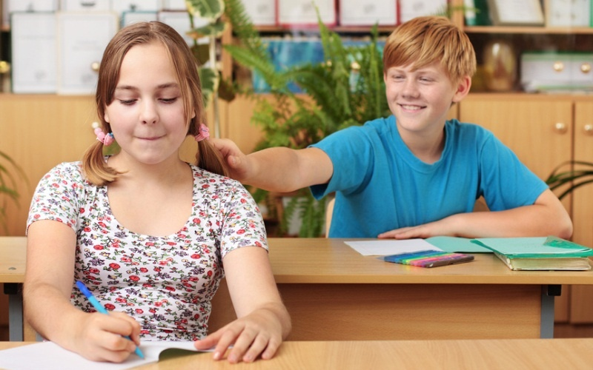 Девушки и подростки вступают в период половой зрелости. Часть девочек вступает в репродуктивный период. У мальчиков это время отмечено как начало периода юношеской гиперсексуальности, продолжающейся до 18-19 лет. Ведущим видом деятельности подростка является интимно-личностное общение, заключающееся в построении отношений с противоположным полом.

Для подростков характерна полярность психики:

- целеустремленность, настойчивость, импульсивность;

- настойчивость может смениться апатией, отсутствием стремлений и желаний что – либо делать;

- повышенная самоуверенность, безапелляционность в суждениях быстро сменяется ранимостью и неуверенностью в себе;

- потребность в общении сменяется желанием уединиться;

- развязность в поведении порой сочетается с застенчивостью;

- романтические настроения нередко граничат с цинизмом, расчетливостью, деструктивным поведением;

- нежность, ласковость бывают на фоне недетской жестокости.

**Рекомендации родителям по половому воспитанию подростков**

1. Необходимо обеспечить подростка полной информацией о физиологических изменениях, происходящих в организме при половом созревании (поллюции, менструации, рост волос в области гениталий, груди и т.д.). О венерических заболеваниях, о существовании насилия в сексуальных отношениях, что такое секс, сексуальные отношения, способы контрацепции, секс и здоровье, переживания и страхи подросткового возраста и т.д. Наступление менструаций и поллюций застает врасплох неосведомленных мальчиков и девочек, поэтому так важно заранее подготовить подростков к этим изменениям, подчеркнуть здоровый характер этих процессов, объяснить их механизм, научить (закрепить навык) правилам личной гигиены.

2. Уважать потребности своих детей (подростков) в формировании собственных границ и не нарушать их. Это важно, так как в этот период у детей развивается чувство личного, интимного пространства. И если взрослые уважают эту потребность, подростки постепенно учатся уважать и личную жизнь других людей.

3. Быть тактичными и осторожными в высказываниях. Психофизиологической особенностью данного возраста является выбросом большого количества половых гормонов, что вызывает бурные эмоции, вспышки ярости и агрессии, немотивированную грусть, нервная система подростка не терпит грубого вмешательства и неуважительного отношения к своим переживаниям.

4. Прививать скромность в половых вопросах, воспитывать правильное отношение будущего мужчины к девочкам, девушкам и женщинам (профилактика половой распущенности).

5. Разговаривать на любые интимные темы, вызывающие интерес подростка. Многие подростки страдают от отсутствия в их жизни уважаемого ими взрослого, который сможет всегда выслушать и помочь в трудной ситуации. Будучи однажды отвергнутым или осмеянным при просьбе о совете по вопросу любовных или сексуальных отношений, подросток никогда впредь не возобновит разговор с взрослым, поскольку пубертатный период отличается особой ранимостью и чувствительностью личности.

6. Не сводить половое воспитание к чрезмерной опеке (гиперконтролю) и ограниваться четкими указаниями, как поступать в том или ином случае.

7. Совместно находить ответы в разрешении проблем, что значительно поднимает авторитет взрослого.

8. Разграничить понятие «любовь» и «секс». Основа полового воспитания тесно связана с понятием «любовь», ведь любовь - моральная мера, которой измеряется половое поведение. Девочки и мальчики должны осознавать важность настоящей любви и знать, что сексуальные отношения существуют не ради секса, а во имя высшего выражения зрелой любви. У подростка необходимо развивать способность к чистой и красивой любви на примере взаимоотношений литературных героев и т.д. Зачатки данной способности наличествуют в душе каждого ребенка.

9. Необходимо объяснять подросткам ценность переживания платонических отношений для адекватного формирования зрелой сексуальности, наличие взаимной ответственности двоих влюбленных, важность любви, заботы, уважения и душевной близости в интимных отношениях. В вопросах полового воспитания подросткам рекомендуется повременить с началом половой жизни до того момента, когда они достигнут зрелости (18 лет), получат исчерпывающую информацию о сексуальности и смогут построить безопасные сексуальные отношения.

10. Отказаться от тактики запугивания, поскольку «запретный плод всегда сладок», а подросткам свойственно рискованное поведение, высокий уровень негативизма, они не приемлют давление со стороны взрослого.

11. В старшем школьном возрасте особе внимание следует уделять воспитанию моральных принципов:

* добровольности (необходимое наличие взаимного желания партнеров к вступлению в сексуальную близость);
* уважение личности партнера;
* уважение чужих сексуальных ценностей и убеждений (отсутствие права принуждения к сексуальной близости);
* развитие навыков безопасного поведения в социуме;
* алгоритм действий в случае сексуального насилия (где и как найти помощь).

В воспитании подростков рекомендуется расширение знаний об особенностях своего тела, здоровья, закрепление навыков личной гигиены, соблюдение режима дня школьника, проведение доверительных бесед, дискуссии по вопросам здорового образа жизни, чтение книг, рассказов и статей, просмотр Интернет-ресурсов и кинофильмов, художественных произведений, картин на актуальные темы подросткового возраста и т.д. При необходимости обращаться за консультацией узких специалистов (гинекологов, урологов, сексологов, врач-педиатр)